Картотека игр, направленных на формирование словаря у старших дошкольников

«О картинке я вам расскажу»
Цели: Расширение объема словаря, уточнение представлений об особенностях внешнего вида, строения предметов.
Оборудование: Большие карты, на которых изображены 6 картинок. К каждой карте прилагается набор из 6 маленьких предметных картинок-дубликатов: воробей, самолет, ель, стакан, корова, бусы; кот, табурет, торт, чашка, грузовик, яблоко; еж, лицо, кресло, кастрюля, корабль, ботинки; автобус, рубашка, чайник, стул, дуб, туфля.
Ход игры:
Перед каждым ребенком – карта с 6-ю изображениями живых существ, предметов различных лексических категорий. Взрослый задает вопрос: «У кого самолет? У кого чайник?» Ребенок находит соответствующую картинку обратной стороной к детям: «Картинку вам не покажу. О картинке я вам расскажу». Описание дается следующим образом.
У этого предмета есть:
Дно, крышка, стенки, ручки (кастрюля); Нитка, бусины (бусы);
Ствол, ветки, иголки, корни, кора, шишки (ель); Палуба, каюта, якорь, корма, нос (корабль); Крылья, кабина, хвост, мотор (самолет); Рукава, воротник, манжеты (рубашка);
Спинка, сиденье, ножки (стул);
Подошва, каблук, шнурки, мех, задник, нос (ботинки); Кабина, кузов, колеса, руль, фары (грузовик)
Тесто, крем, фрукты, шоколад (торт); Кожица, мякоть, семечки, лист (яблоко); Дно, крышка, стенка, ручка, носик (чайник); У него есть:
Ствол, ветки, листья, корни, кора
Глаза, лоб, нос, брови, рот, щеки (лицо);
Голова, туловище, лапы, когти, хвост, нос, уши, глаза, усы, шерсть (кот); Голова, туловище, глаза, лапки, перья, крылья, клюв (птица);
Голова, туловище, лапки, иголки (еж);
Голова, туловище, лапы, хвост, рога, вымя (корова).

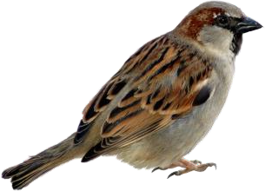
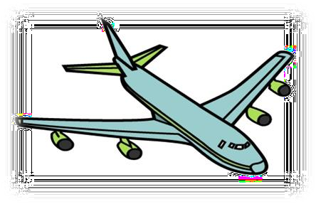
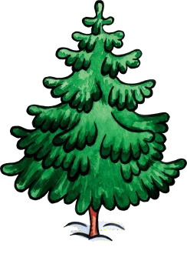
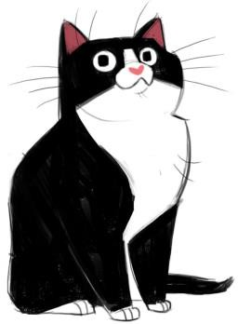
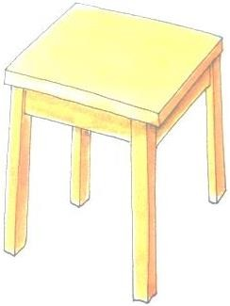

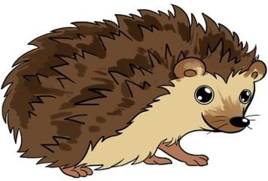

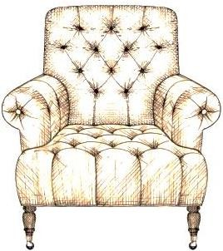
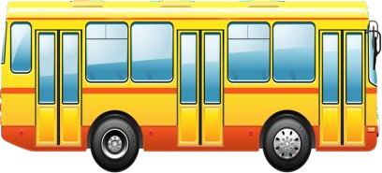

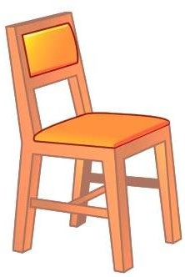
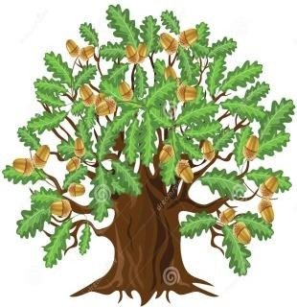

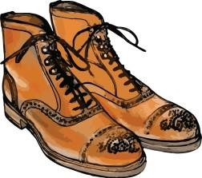
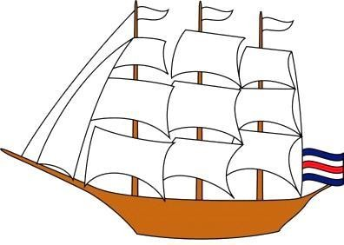
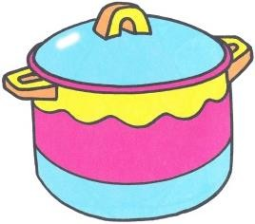


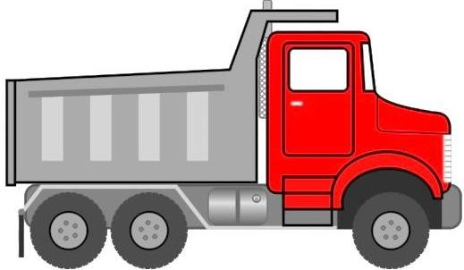

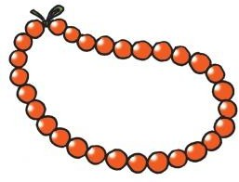

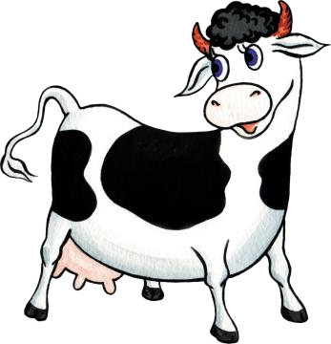

Игры с мячом

«Мяч бросай и животных называй»
В зависимости от темы игры возможны варианты: «Мяч бросай, четко фрукты называй» или «Мяч бросай, транспорт быстро называй».
Цель: расширение словарного запаса за счет употребления обобщающих слов, развитие внимания и памяти, умение соотносить родовые и видовые понятия.

Вариант 1. Ход игры.
Взрослый называет обобщающее понятие и бросает мяч поочередно каждому ребенку. Ребенок, возвращая мяч взрослому, должен назвать относящиеся к этому обобщающему понятию предметы.
Взрослый: - Овощи; Дети: - Картофель, капуста, помидор, огурец, редиска, свекла, морковь.
Взрослый: - Фрукты; Дети: - Яблоко, груша, лимон, мандарин, апельсин, абрикос. Взрослый: - Ягоды; Дети: - Малина, клубника, смородина, брусника, черника, ежевика.
Взрослый: - Деревья; Дети: - Береза, ель, сосна, дуб, липа, тополь.и т.д.
Вариант 2. Взрослый называет видовые понятия, а ребенок — обобщающие слова. Взрослый: Огурец, помидор, репа: Ребенок: Овощи.

«Что бывает круглым?»
Тут, конечно, каждый знает, что каким у нас бывает.
Цель: расширение словаря детей за счет прилагательных развитие воображения, памяти, ловкости.
Ход игры. Перебрасывая мяч детям различными способами, логопед задает вопрос, на который ребенок, поймав пи мяч, должен ответить, после чего вернуть мяч логопеду, а логопед, в свою очередь, перекидывает мяч следующему ребенку, ожидая ответа от него.
- Что бывает круглым? (Мяч, шар, колесо, солнце, луна яблоко, вишня...)
- Что бывает длинным? (Дорога, река, веревка, нитка лента, шнур...)
- Что бывает высоким? (Гора, дерево, человек, дом, шкаф...)
- Что бывает зеленым? (Трава, деревья, кусты, кузнечики, платье...)
- Что бывает холодным? (Вода, снег, лед, роса, иней камень, ночь...)
- Что бывает гладким? (Стекло, зеркало, камень, яблоко...)
- Что бывает сладким? (Сахар, конфеты, пирожки торты, вафли...)
- Что бывает шерстяным? (Платье, свитер, варежки перчатки, шапка...)
- Что бывает колючим? (Еж, роза, кактус, иголки, ель проволока...)
- Что бывает острым? (Нож, шило, стекло, ножницы кинжал, клинок...)
- Что бывает легким? (Пух, перо, вата, снежинка).
- Что бывает глубоким? (Канава, ров, овраг, колодец)

«Животные и их детеныши»
Человеческие дети знают всех зверят на свете.

Цель: закрепление в речи детей названии детенышей животных, закрепление навыков словообразования, развитие ловкости, внимания, памяти.
Ход игры. Бросая мяч ребенку, взрослый называет какое-либо животное, а ребенок, возвращая мяч, называет детеныша этого животного. Основные движения: перебрасывание мяча с ударом об пол, перебрасывание мяча; прокатывание мяча, сидя на ковре. Слова скомпонованы в три группы по способу их образования.
Группа 1. у тигра –; у льва — ;у слона - у оленя - у лося — у лисы
Группа 2. У медведя — медвежонок, у верблюда — верблюжонок, у волка — волчонок, у зайца — зайчонок, у кролика — крольчонок, у белки — бельчонок, у коровы — теленок, у лошади – жеребенок, у свиньи — поросенок, у овцы — ягненок, у курицы — цыпленок, у собаки — щенок.
Группа 3. — тигренок - львенок - слоненок - олененок лосенок - лисенок

«Кто как передвигается?»
Кто летает, кто плывет, кто ползет, а кто идет.
Цель: обогащение глагольного словаря детей, развитие мышления, внимания, ловкости.
Ход игры. Логопед, бросая мяч ребенку, задает вопрос, ребенок, возвращая мяч логопеду, должен на заданный вопрос ответить. Игра проводится с перебрасыванием мяча различными способами
Взрослый: Дети:
Летают: птицы, бабочки, мухи, стрекозы, комары, мошки.
Плавают: рыбы, дельфины, киты, моржи, акулы.
Ползают: змеи, гусеницы, черви.
Прыгают: кузнечики, лягушки, жабы блохи, зайц

«Третий лишний» («Четвертый лишний»)
Распознаем мы сейчас, что же лишнее у нас.

Цель: закрепление умения детей выделять общий признак в словах, развивать способность к обобщению.
Ход игры. Взрослый, бросая мяч ребенку, называет три или четыре слова и просит определить, какое слово лишнее. Например:
Голубой, красный, спелый. Кабачок, огурец, лимон. Пасмурно, ненастно, ясно. Осень, лето, суббота, зима. Понедельник, вторник, лето, воскресенье.
День, ночь, утро, весна.
Дети, бросая мяч обратно, называют лишнее слово.

«Кто кем был?»
Мы, конечно, не забыли, кем еще вчера вы были.

Цель: развитие мышления, расширение словаря, закрепление падежных окончаний. Ход игры. Взрослый, бросая мяч кому-либо из детей, называет предмет или животное, а ребенок, возвращая мяч, отвечает на вопрос, кем (чем) был раньше названный объект:
цыпленок — яйцом, лошадь — жеребенком, корова — теленком, дуб — желудем, рыба — икринкой, яблоня — семечком, лягушка — головастиком, бабочка — гусеницей, хлеб — мукой, шкаф — доской, велосипед — железом, рубашка — тканью, ботинки — кожей, дом — кирпичом, сильный — слабый.

«Что бывает круглым?»
Тут, конечно, каждый знает, что каким у нас бывает.

Цель: расширение словаря детей за счет прилагательных развитие воображения, памяти, ловкости.
Ход игры. Перебрасывая мяч детям различными способами, взрослый задает вопрос, на который ребенок, поймав мяч, должен ответить, после чего вернуть мяч взрослому, а он, в свою очередь, перекидывает мяч следующему ребенку, ожидая ответа от него.

- Что бывает круглым? (Мяч, шар, колесо, солнце, луна яблоко, вишня...)
- Что бывает длинным? (Дорога, река, веревка, нитка лента, шнур...)
- Что бывает высоким? (Гора, дерево, человек, сто.дом, шкаф...)
- Что бывает зеленым? (Трава, деревья, кусты, кузнечики, платье...)
- Что бывает холодным? (Вода, снег, лед, роса, иней камень, ночь...)
- Что бывает гладким? (Стекло, зеркало, камень, яблоко...)
- Что бывает сладким? (Сахар, конфеты, пирожки торты, вафли...)
- Что бывает шерстяным? (Платье, свитер, варежки перчатки, шапка...)
- Что бывает колючим? (Еж, роза, кактус, иголки, ель проволока...)
- Что бывает острым? (Нож, шило, стекло, ножницы кинжал, клинок...)
- Что бывает легким? (Пух, перо, вата, снежинка).
- Что бывает глубоким? (Канава, ров, овраг, колодец)

Игра «Я собрал в огороде…»
Цель: расширение объема словаря, развитие слуховой памяти
Оборудование: предметы или изображения по изучаемой лексической теме.
Содержание. Взрослый начинает игру, произнося предложение: «Я собрал на огороде…огурцы». Ребенок повторяет фразу целиком и добавляет наименование своего овоща: «Я собрал на огороде огурцы и помидоры». Следующий участник повторяет все сказанное предыдущим игроком и придумывает следующий овощ: «Я собрал на огороде огурцы, помидоры и лук». Игроки участвуют в игре до первой ошибки. Побеждает тот, кто останется в игре последним. В зависимости от лексической темы, предложение меняется по содержанию: «Я собрал в саду…», «Я положил в шкаф…», «Я видел на улице…», «В лесу живет…», «На кухне есть…» и т.д.

«Подбери словечко»
Цель: Расширить словарный запас у детей, развивать умение согласовывать прилагательное с существительным.
Ход игры: В эту игру можно играть с мячом, перекидывая, его друг другу.
Про что можно сказать:
«Свежий» … (воздух, огурец, хлеб, ветер);
«старый» … (дом, пень, человек, ботинок);
«свежая» … (булочка, новость, газета, скатерть);
«старая» … (мебель, сказка, книга, бабушка);
«свежее» … (молоко, мясо, варенье);
«старое» … (кресло, сиденье, окно).

«Угадай предмет»
Цель: Развивать мышление, активизировать словарный запас.
Ход игры: Отгадай предмет по названию его частей.

Кузов, кабина, колеса, руль, фары, дверцы (грузовик). Ствол, ветки, сучья, листья, кора, корни (дерево).
Дно, крышка, стенки, ручки (кастрюля). Палуба, каюта, якорь, корма, нос (корабль).
Подъезд, этаж, лестница, квартиры, чердак (дом). Крылья, кабина, хвост, мотор (самолет).
Глаза, лоб, нос, рот, брови, щеки (лицо). Рукава, воротник, манжеты (рубашка).
Голова, туловище, ноги, хвост, вымя (корова). Пол, стены, потолок (комната).
Подоконник, рама, стекло (окно).

«Что растет в лесу?»
Цель: Активизировать у детей словарь существительных по темам: «Растения», «Животные»
Материал: Стульчики по количеству детей.
Ход игры: Педагог выбирает трех детей и предлагает им назвать то, что растет в лесу. Например, один говорит: «В лесу растет гриб», второй — «малина», третий —
«ель», а потом опять продолжает первый. Педагог предупреждает, что долго думать нельзя. Когда играющие нарушают правила, то садятся на место и выбирают себе замену. Новая группа детей получает другое задание, например перечислить, что растет в сад, либо кто живет в лесу.
Победителем является тот, кто больше назвал растений и животных. Он получает приз.

«Четыре слова»
Цель: Расширять запас имен существительных в активном словаре детей.
Материал: Мяч.
Ход игры: Играющие стоят полукругом. Ведущий бросает по очереди каждому из них мяч и говорит одно из четырех слов: «земля», «вода», «небо», «огонь». Тот, кому брошен мяч и сказано слово «земля», должен назвать какое-либо животное. На слово «вода» играющий отвечает названием рыбы, на слово «небо» — названием птицы. При слове «огонь» все должны быстро повернуться кругом на месте. При каждом ответе мяч возвращается к ведущему. Ответивший неправильно выбывает на один тур из игры.

«Подскажи словечко»
Цель: Развивать мышление, быстроту реакции.
Материал: Мяч.
Ход игры: Есть всего один ответ. Кто-то знает, кто-то — нет. Взрослый, бросая мяч ребенку, спрашивает: Ворона каркает, а сорока? Ребенок, возвращая мяч, должен ответить: Сорока стрекочет.
Примеры вопросов:

Сова летает, а кролик? Корова ест сено, а лиса? Крот роет норки, а сорока? Петух кукарекает, а курица? Лягушка квакает, а лошадь? У коровы теленок, а у овцы?
У медвежонка мама медведица, а у бельчонка?

«Кто где живет?»
Цель: Закреплять знания детей о жилищах животных, насекомых.
Материал: Мяч.
Ход игры: Кто в берлоге, кто в норе? Назови-ка поскорей!
Бросая мяч ребенку, родители задают вопрос, а ребенок, возвращая мяч, отвечает. Вариант 1.
Взрослый: Кто живет в дупле? Белка. Кто живет в скворечнике? Скворцы.
Кто живет в гнезде? Птицы: ласточки, кукушки сойки и т. д. Кто живет в будке? Собака.
Кто живет в улье? Пчелы. Кто живет в норе? Лиса. Кто живет в логове? Волк.
Кто живет в берлоге? Медведь.

Вариант 2.
Взрослый: Где живет медведь? Где живет волк? Ребёнок: В берлоге. В логове.
Вариант 3.
Работа над правильной конструкцией предложения. Ребенку предлагается дать полный ответ: «Медведь живет в берлоге».

